**Εργαστήριο Προηγμένοι Μικροεπεξεργαστές**

Εργαστηριακή Άσκηση 4

Σκάγκος Ιωάννης 1072611

Στεργίου Γεώργιος 1072503

**Ερώτημα 1**

Κώδικας ερωτήματος 1:

#include <avr/io.h>

#include <util/delay.h>

#include <avr/interrupt.h>

int sw5=0;

int sw6=0;

int flag=0;

#define ped 20

void TCA0_init(void)

{

TCA0.SINGLE.CNT = 0; //clear counter

TCA0.SINGLE.CTRLB = 0;

TCA0.SINGLE.CMP0 = ped;

TCA0.SINGLE.CTRLA = 0x7<<1; //TCA_SINGLE_CLKSEL_DIV1024_gc σελ 224

TCA0.SINGLE.CTRLA |=1;//Enable

TCA0.SINGLE.INTCTRL = TCA_SINGLE_CMP0_bm;

sei();

}

int main(void)

{

//sei();

PORTF.PIN5CTRL |= PORT_PULLUPEN_bm | PORT_ISC_BOTHEDGES_gc;

PORTF.PIN6CTRL |= PORT_PULLUPEN_bm | PORT_ISC_BOTHEDGES_gc;

sei();

while(1)

{

if (sw5==10 && sw6==12)

{

TCA0_init();

sw5=0;

sw6=0;

}

}

}

ISR(PORTF_PORT_vect){

int y = PORTF.INTFLAGS;

flag++;

if (y==32)

{

if (flag==1)

{

sw5=sw5+5;

}

else if (flag==3 && sw5==5)

{

sw5=sw5+5;

}

else

{

flag=0;

sw5=0;

sw6=0;

}

}

else if(y==64)

{

if (flag==2 && sw5==5)

{

sw6=sw6+6;

}

else if (flag==4 && sw6==6)

{

sw6=sw6+6;

}

else

{

flag=0;

sw5=0;

sw6=0;

}

}

PORTF.INTFLAGS=y;

}

ISR(TCA0_CMP0_vect){

TCA0.SINGLE.CTRLA = 0;

int intflags = TCA0.SINGLE.INTFLAGS;

TCA0.SINGLE.INTFLAGS=intflags;

}

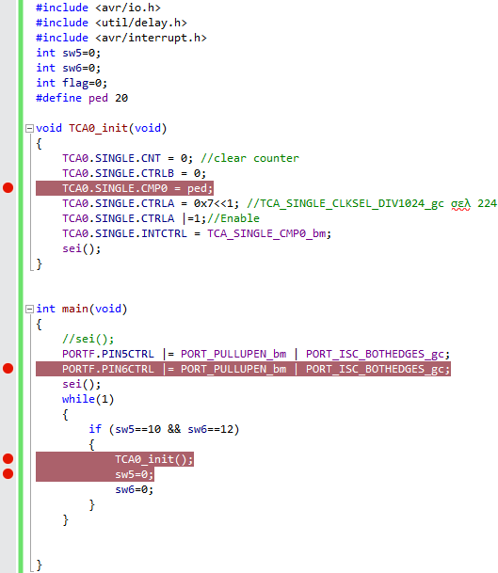

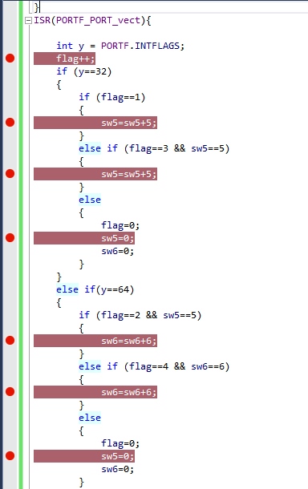

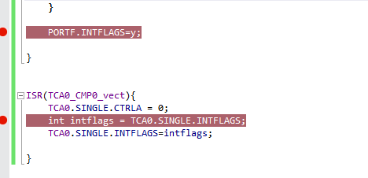

Σχόλια – Επεξήγηση κώδικα:

**main**

Αρχικά στην main θέτουμε τα δύο switch και μέσα στην while(1) μια συνθήκη ενεργοποίησης του timer ώστε να ενεργοποιείται μόνο όταν η μεταβλητές sw5 = 10 και sw6 = 12.

**Πάτημα switch5 (if y == 32)**

Στην ρουτίνα διακοπής των switch χρησιμοποιούμε τις τιμές των y flags ώστε να διαφοροποιείται πιο switch πατήθηκε (switch5 y=2^5=32, switch6 y=2^6=64).Επίσης θέτουμε και μια μεταβλητή flag η οποία μετράει σε πιο πάτημα κουμπιού βρίσκεται το σύστημα(η μεταβλητή flag μετράει – αυξάνεται κατά 1 όταν πατηθεί είτε το switch5 είτε το switch6). Την πρώτη φορά που θα πατηθεί το switch5 η μεταβλητή sw5 θα γίνει 5 ενώ την 2η (flag=3) φορά που θα πατηθεί (και ενώ εχει ήδη πατηθεί μια φορά το switch6 )η μεταβλητή sw5 θα γίνει 10. Σε οποιαδήποτε άλλη περίπτωση όλες οι μεταβλητές θα μηδενιστούν αφού ο κωδικός εισαγωγής θα είναι ήδη λάθος.

**Πάτημα switch5 (else if y == 64)**

Όταν πατηθεί για πρώτη φορά το switch6 και εάν προηγούμενος έχει πατηθεί μια φορά το switch5 (flag==2 && sw5==5) η μεταβλητή sw6 θα αυξήσει την τιμή της κατά 6, εάν πατηθεί χωρίς να έχει πατηθεί προηγούμενος το switch5 τότε όλες οι μεταβλητές θα μηδενιστούν αφού ο κωδικός εισαγωγής θα είναι ήδη λάθος. Την δεύτερη φορα που θα πατηθεί το switch6 και εάν προηγουμένως έχει πατηθεί η σωστή ακολουθία (δηλαδή flag==4 και sw6=6) η μεταβλητή sw6 θα αυξήσει την τιμή της κατά 6. Σε οποιαδήποτε άλλη περίπτωση όλες οι μεταβλητές θα μηδενιστούν αφού ο κωδικός εισαγωγής θα είναι ήδη λάθος.

**Ερώτημα 2**

Κώδικας ερωτήματος 2:

#include <avr/io.h>

#include <util/delay.h>

#include <avr/interrupt.h>

int sw5=0;

int sw6=0;

int flag=0;

int failflag=0;

int mode = 0;

#define ped 20

void TCA0_init(void)

{

TCA0.SINGLE.CNT = 0; //clear counter

//Normal Mode (TCA_SINGLE_WGMODE_NORMAL_gc σελ 207)

TCA0.SINGLE.CTRLB = 0;

//When CMP0 reaches this value -> interrupt //CLOCK FREQUENCY/1024

TCA0.SINGLE.CMP0 = ped;

TCA0.SINGLE.CTRLA = 0x7<<1; //TCA_SINGLE_CLKSEL_DIV1024_gc σελ 224

TCA0.SINGLE.CTRLA |=1;//Enable

TCA0.SINGLE.INTCTRL = TCA_SINGLE_CMP0_bm;

sei();

}

void ADC0_init(void)

{

ADC0.CTRLA |= ADC_RESSEL_10BIT_gc; //10-bit resolution ADC0.CTRLA |= ADC_FREERUN_bm; //Free-Running mode enabled

ADC0.CTRLA |= ADC_ENABLE_bm; //Enable ADC

ADC0.MUXPOS |= ADC_MUXPOS_AIN7_gc; //The bit

ADC0.DBGCTRL |= ADC_DBGRUN_bm;

ADC0.WINLT |= 10; //Set threshold

ADC0.INTCTRL |= ADC_WCMP_bm; //Enable Interrupts for WCM

ADC0.CTRLE |= ADC_WINCM0_bm; //Interrupt when RESULT < WINLT

sei();

ADC0.COMMAND |= ADC_STCONV_bm;

}

int main(void)

{

//sei();

PORTD.DIR |= PIN0_bm ;

PORTF.PIN5CTRL |= PORT_PULLUPEN_bm | PORT_ISC_BOTHEDGES_gc;

PORTF.PIN6CTRL |= PORT_PULLUPEN_bm | PORT_ISC_BOTHEDGES_gc;

sei();

while(1)

{

if (mode==0 && sw5==10 && sw6==12)

{

TCA0_init();

sw5=0;

sw6=0;

flag=0;

}

else if(mode==1 && sw5==10 && sw6==12){

TCA0.SPLIT.CTRLA &= ~TCA_SPLIT_ENABLE_bm;//disable the timer

PORTD.OUT |= PIN0_bm;

sw5=0;

sw6=0;

flag=0;

mode==0;

}

else if (failflag=3) {

PORTD.OUTCLR= PIN0_bm; //LED is on

break();

}

}

}

ISR(PORTF_PORT_vect){

//clear the interrupt flag

int y = PORTF.INTFLAGS;

flag++;

if (mode==0) {

if (y==32)

{

if (flag==1)

{

sw5=sw5+5;

}

else if (flag==3 && sw5==5)

{

sw5=sw5+5;

}

else

{

flag=0;

sw5=0;

sw6=0;

}

}

else if(y==64)

{

if (flag==2 && sw5==5)

{

sw6=sw6+6;

}

else if (flag==4 && sw6==6)

{

sw6=sw6+6;

}

else

{

flag=0;

sw5=0;

sw6=0;

}

}

}

else if (mode==1) {

if (y==32)

{

if (flag==1)

{

sw5=sw5+5;

}

else if (flag==3 && sw5==5)

{

sw5=sw5+5;

}

else

{

flag=0;

sw5=0;

sw6=0;

failflag=++;

}

}

else if(y==64)

{

if (flag==2 && sw5==5)

{

sw6=sw6+6;

}

else if (flag==4 && sw6==6)

{

sw6=sw6+6;

}

else

{

flag=0;

sw5=0;

sw6=0;

failflag=++;

}

}

}

PORTF.INTFLAGS=y;

}

ISR(TCA0_CMP0_vect){

TCA0.SINGLE.CTRLA = 0; //Disable

//clear flag

int intflags = TCA0.SINGLE.INTFLAGS;

TCA0.SINGLE.INTFLAGS=intflags;

if (mode==0)

{

ADC0_init();

}

else

{

PORTD.OUTCLR= PIN0_bm; //LED is on

break();

}

}

ISR(ADC0_WCOMP_vect){

int intflags = ADC0.INTFLAGS;

ADC0.INTFLAGS = intflags;

PORTD.OUTCLR= PIN0_bm; //LED is on

mode=1;

TCA0_init();

}

Κώδικας με breakpoints:

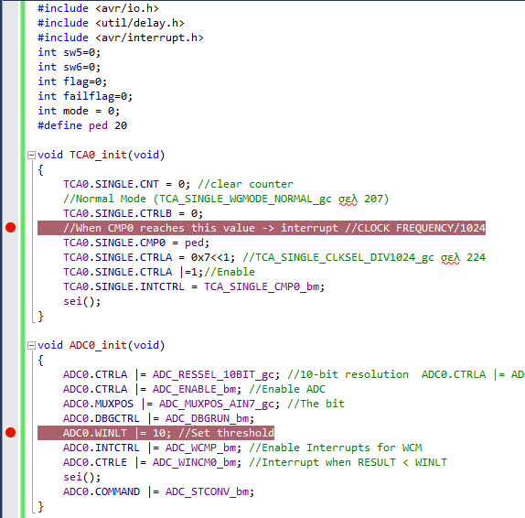

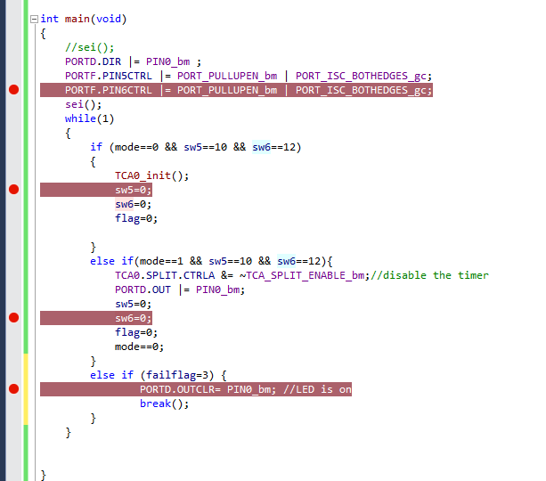

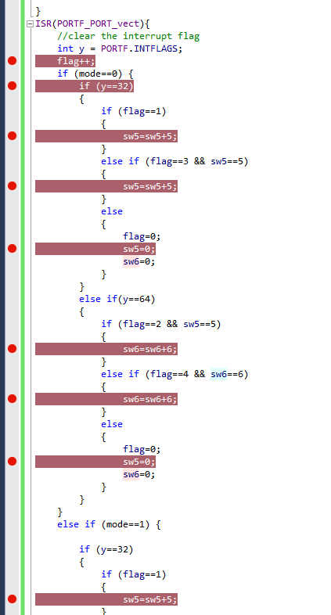

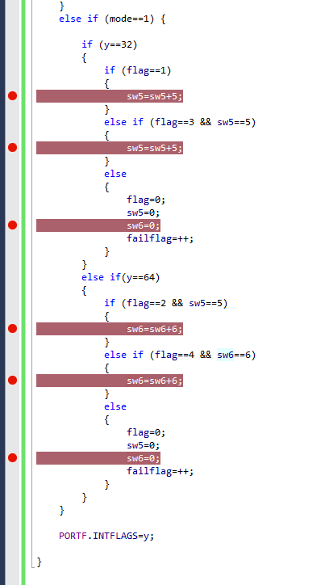

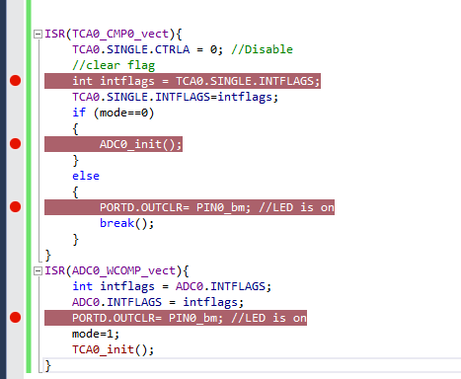

Σχόλια – Επεξήγηση κώδικα:

**Προσθήκη Μεταβλητών**

Για το δεύτερο ερώτημα προσθέτουμε στον κώδικα τις μεταβλητές failflag , ώστε να μετράμε τις

αποτυχημένες προσπάθειες εισαγωγής του κωδικού όταν το σύστημα βρίσκεται στην δεύτερη φάση ,

και mode ώστε να διαχωρίσουμε αν το σύστημα βρίσκεται στην αρχική φάση (mode=0) ή στην δεύτερη

φάση (mode=1).

**Επεξήγηση των Mode**

Το πρόγραμμα ξεκινάει με mode=0 και αναμένει την σωστή εισαγωγή κωδικού όπως στο προηγούμενο

ερώτημα αυτή την φορά όμως υπάρχει ακόμα μία if στην ISR του κουμπιού η οποία ελέγχει σε τι mode

βρίσκεται. Έτσι με την σωστή εισαγωγή κωδικού οδηγούμαστε στην while όπου για mode=0 και όλες τις

άλλες παραμέτρους ενεργοποιείται ο timer, όταν ο timer μπει στην ISR για mode=0 ενεργοποιεί τον

ADC ο οποίος έχει τεθεί έτσι ώστε μόλις το threshold πάρει τιμή μικρότερη από 10 να ενεργοποιηθεί η

ISR του η οποία θέτει το σύστημα σε mode=1 και ξανά ενεργοποιεί τον timer. Για mode=1 η ISR των

switches για κάθε λανθασμένη προσπάθεια ανεβάζουν την τιμή του failflag κατά 1 μόλις το failflag

φτάσει την τιμή 3 οδηγούμαστε στην while και στην εκδοχή όπου το failflag=3 όπου εκεί παραμένει

αναμμένο το λαμπάκι και τερματίζει το πρόγραμμα (υπό συνθήκη επειδή δεν έχουμε βάλει ακόμα το

PWM). Αν όμως εισαχθεί σωστά ο κωδικός πριν το failflag=3 τότε οδηγούμαστε στην while και στην

εκδοχή για mode=1 όπου το mode γίνεται πάλι 0 και αναμένει το σύστημα την σωστή εισαγωγή

κωδικού. Αν όμως δεν προλάβει ο κωδικός να εισαχθεί πριν την λήξει του timer ο timer θα μπει μέσα

στην ISR και για mode=1 και παραμένει αναμμένο το λαμπάκι και τερματίζει το πρόγραμμα (υπό

συνθήκη επειδή δεν έχουμε βάλει ακόμα το PWM).

**Ερώτημα 3**

Κώδικας ερωτήματος 3:

#include <avr/io.h>

#include <util/delay.h>

#include <avr/interrupt.h>

int sw5=0;

int sw6=0;

int flag=0;

int failflag=0;

int mode = 0;

#define ped 20

void TCA0_init(void)

{

TCA0.SINGLE.CNT = 0; //clear counter

//Normal Mode (TCA_SINGLE_WGMODE_NORMAL_gc σελ 207)

TCA0.SINGLE.CTRLB = 0;

//When CMP0 reaches this value -> interrupt //CLOCK FREQUENCY/1024

TCA0.SINGLE.CMP0 = ped;

TCA0.SINGLE.CTRLA = 0x7<<1; //TCA_SINGLE_CLKSEL_DIV1024_gc σελ 224

TCA0.SINGLE.CTRLA |=1;//Enable

TCA0.SINGLE.INTCTRL = TCA_SINGLE_CMP0_bm;

sei();

}

void ADC0_init(void)

{

ADC0.CTRLA |= ADC_RESSEL_10BIT_gc; //10-bit resolution ADC0.CTRLA |= ADC_FREERUN_bm; //Free-Running mode enabled

ADC0.CTRLA |= ADC_ENABLE_bm; //Enable ADC

ADC0.MUXPOS |= ADC_MUXPOS_AIN7_gc; //The bit

ADC0.DBGCTRL |= ADC_DBGRUN_bm;

ADC0.WINLT |= 10; //Set threshold

ADC0.INTCTRL |= ADC_WCMP_bm; //Enable Interrupts for WCM

ADC0.CTRLE |= ADC_WINCM0_bm; //Interrupt when RESULT < WINLT

sei();

ADC0.COMMAND |= ADC_STCONV_bm;

}

void TCB0_init(void){

TCB0.CTRLB = TCB_CLKSEL_CLKDIV1024_gc; // Set the clock source and prescaler

// Set PWM period

TCB0.CCMP = 254;

// Set duty cycle

TCB0.CCMPH = 127;

// Set PWM output on PD1

TCB0.CTRLB |= TCB_CCMPEN_bm | TCB_CNTMODE_PWM8_gc;

// Enable interrupt overflow

TCB0.INTCTRL |= TCB_CAPT_bm;

// Enable TCB0

TCB0.CTRLA |= TCB_ENABLE_bm;

// Enable global interrupts

sei();

}

int main(void)

{

//sei();

PORTD.DIR |= PIN0_bm ;

PORTF.PIN5CTRL |= PORT_PULLUPEN_bm | PORT_ISC_BOTHEDGES_gc;

PORTF.PIN6CTRL |= PORT_PULLUPEN_bm | PORT_ISC_BOTHEDGES_gc;

sei();

while(1)

{

if (mode==0 && sw5==10 && sw6==12)

{

TCA0_init();

sw5=0;

sw6=0;

flag=0;

}

else if(mode==1 && sw5==10 && sw6==12){

TCA0.SPLIT.CTRLA &= ~TCA_SPLIT_ENABLE_bm;//disable the timer

PORTD.OUT |= PIN0_bm;

sw5=0;

sw6=0;

flag=0;

failflag=0;

mode==0;

}

else if (failflag==3 && mode==1) {

PORTD.OUTCLR= PIN0_bm; //LED is on

sw5=0;

sw6=0;

flag=0;

failflag=0;

mode=2;

TCB0_init();

}

else if(mode==2 && sw5==10 && sw6==12) {

sw5=0;

sw6=0;

flag=0;

failflag=0;

mode=0;

TCB0.CTRLA &= ~TCB_ENABLE_bm; // Disable the timer

PORTD.OUT |= PIN0_bm;//LED is Off

}

}

}

ISR(PORTF_PORT_vect){

//clear the interrupt flag

int y = PORTF.INTFLAGS;

flag++;

if (mode==0) {

if (y==32)

{

if (flag==1)

{

sw5=sw5+5;

}

else if (flag==3 && sw5==5)

{

sw5=sw5+5;

}

else

{

flag=0;

sw5=0;

sw6=0;

}

}

else if(y==64)

{

if (flag==2 && sw5==5)

{

sw6=sw6+6;

}

else if (flag==4 && sw6==6)

{

sw6=sw6+6;

}

else

{

flag=0;

sw5=0;

sw6=0;

}

}

}

else if (mode==1) {

if (y==32)

{

if (flag==1)

{

sw5=sw5+5;

}

else if (flag==3 && sw5==5)

{

sw5=sw5+5;

}

else

{

flag=0;

sw5=0;

sw6=0;

failflag=++;

}

}

else if(y==64)

{

if (flag==2 && sw5==5)

{

sw6=sw6+6;

}

else if (flag==4 && sw6==6)

{

sw6=sw6+6;

}

else

{

flag=0;

sw5=0;

sw6=0;

failflag=++;

}

}

}

else if (mode==2) {

if (y==32)

{

if (flag==1)

{

sw5=sw5+5;

}

else if (flag==3 && sw5==5)

{

sw5=sw5+5;

}

else

{

flag=0;

sw5=0;

sw6=0;

}

}

else if(y==64)

{

if (flag==2 && sw5==5)

{

sw6=sw6+6;

}

else if (flag==4 && sw6==6)

{

sw6=sw6+6;

}

else

{

flag=0;

sw5=0;

sw6=0;

}

}

}

PORTF.INTFLAGS=y;

}

ISR(TCA0_CMP0_vect){

TCA0.SINGLE.CTRLA = 0; //Disable

//clear flag

int intflags = TCA0.SINGLE.INTFLAGS;

TCA0.SINGLE.INTFLAGS=intflags;

if (mode==0)

{

ADC0_init();

}

else if(mode==1)

{

PORTD.OUTCLR= PIN0_bm; //LED is on

sw5=0;

sw6=0;

flag=0;

failflag=0;

mode=2;

TCB0_init();

}

}

ISR(ADC0_WCOMP_vect){

int intflags = ADC0.INTFLAGS;

ADC0.INTFLAGS = intflags;

PORTD.OUTCLR= PIN0_bm; //LED is on

mode=1;

TCA0_init();

}

ISR(TCB0_INT_vect) {

// Clear the interrupt flag

TCB0.INTFLAGS |= TCB_CAPT_bm;

// Toggle the pin state

PORTD.OUTTGL |= PIN0_bm;

}

Κώδικας με breakpoints:

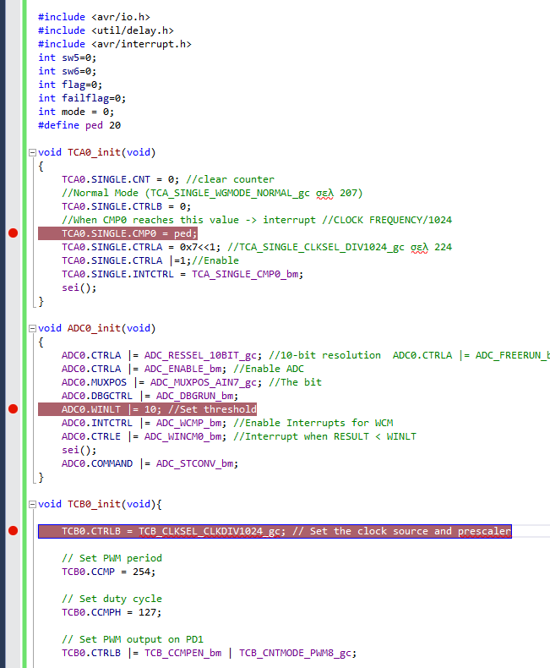

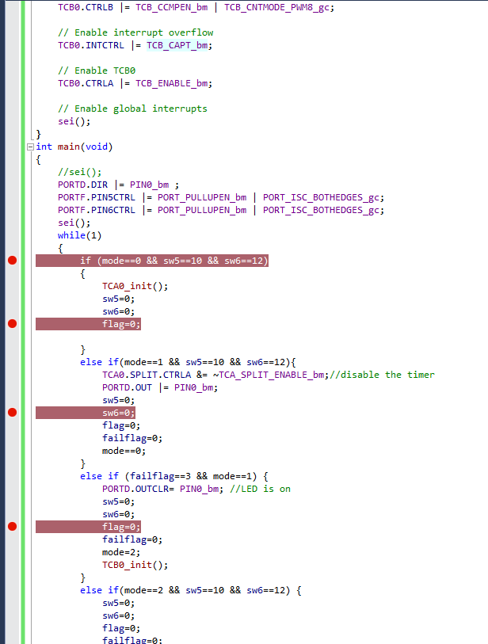

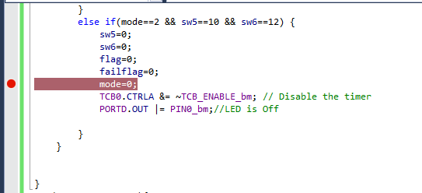

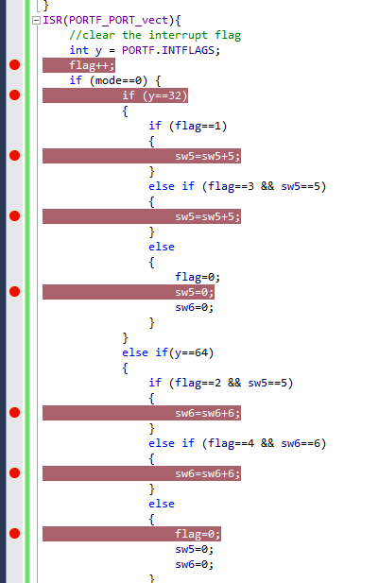

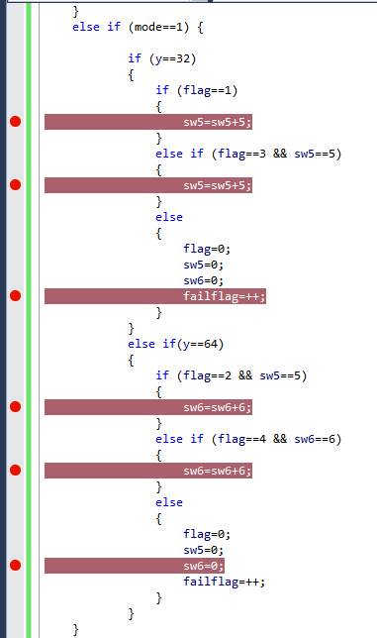

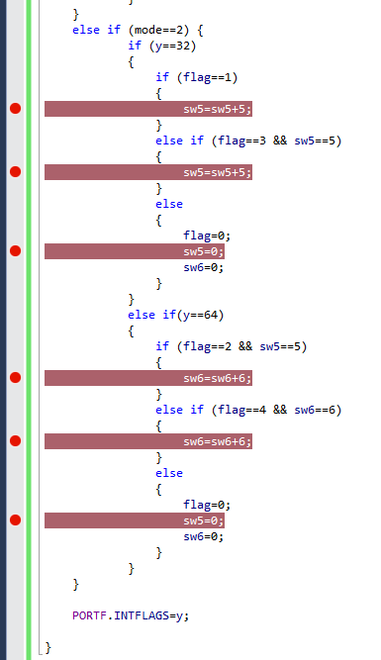

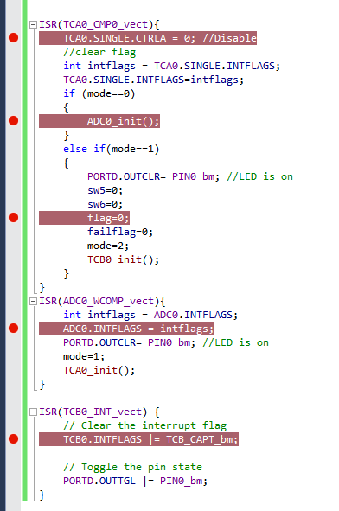

Σχόλια – Επεξήγηση κώδικα:

Στο τρίτο ερώτημα προσθέσαμε τον TCB ώστε να δώσει τον PWM παλμό όπου χρειάζεται το λαμπάκι για να εκτελέσει TOGGLE , επίσης προσθέσαμε ακόμα ένα mode με αριθμό 2. Πιο συγκεκριμένα ορίσαμε ότι στο mode=1 όταν πατηθεί λάθος κωδικός τρεις φορές ή όταν λήξει ο timer για mode=1 να ενεργοποιείται ο TCB και να γίνεται mode=2 . Στην ISR του TCB αναβοσβήνει το λαμπάκι με τις συχνότητες όπου θέσαμε στην ανερχόμενη παρυφή και ο μόνος τρόπος να σταματήσει είναι να εισαχθεί ο σωστός κωδικός . Όπως φαίνεται και στην ISR του κουμπιού για mode=2 αρκεί να ενταχθεί σωστά ο κωδικός μια φορά ώστε να μπει στην εντολή[ else if(mode==2 && sw5==10 && sw6==12) ] της while όπου εκεί πέρα μηδενίζονται όλα τα flags το mode γίνεται ξανά 0 και απενεργοποιείται και ο TCB και το λαμπάκι. Έτσι το πρόγραμμα αρχίζει ξανά από την αρχή όπου για mode=0 περιμένει την σωστή εισαγωγή κωδικού ώστε να ξανά αρχίσει η λειτουργία του συναγερμού.